Conjugaison – L’impératif présent
Séance 1

Découverte

Lis l’extrait de bande-dessinée ci-dessous et réponds aux questions.
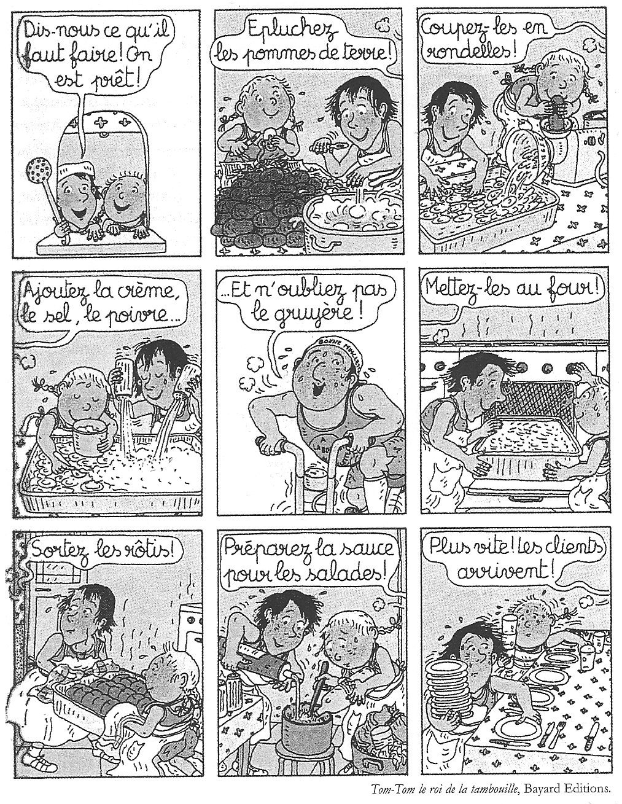
- Dans cette page, qui parle ? A qui ?
- Relève les verbes : que remarques-tu ?
L’impératif présent

L’impératif est un mode qui sert à donner un ordre, un conseil ou des instructions.

Ce temps ne comporte que trois personnes :

• La 2ème personne du singulier désigne le « tu ». Pour les verbes du premier groupe ou du troisième groupe qui se conjuguent comme offrir ou ouvrir, ils se terminent toujours par un –e :
Prépare ton cartable / Ouvre ton cahier
Pour les autres verbes, ils se terminent par un –s :
Fais tes devoirs / Dis-moi quelle est ta note

• La 1ère personne du pluriel désigne le « nous ». Pour tous les verbes, la terminaison est –ons (ou parfois –issons) :
Finissons notre travail / Allons jouer dehors

• La 2ème personne du pluriel désigne le « vous ».Pour la plupart des verbes, la terminaison est –ez :
Venez goûter / Mangez votre dessert.
Pour certains, ce sera comme la conjugaison du présent :
Faites vos devoirs / Dites- moi quelle est votre note

Entraînement

Conjugue les verbes entre parenthèses au présent de l’indicatif.
- La belle mère de Blanche-Neige ordonne à son serviteur : « (Emmener) cette fille au fond des bois, (débarrasser)-moi d’elle. (Tuer)-là et (rapporter)-moi son cœur. »

- Les nains prennent des résolutions : « (Rester) discrets, ne (parler) à personne. (Partir) au travail comme d’habitude. (Revenir) le soir à la nuit et (protéger) notre princesse. »

- La chèvre recommande à ses sept chevreaux : « Surtout n’ (ouvrir) à personne, (tenir) la porte bien fermée, (être) sages pendant mon absence. Si quelqu’un frappe, (répondre) que je suis absente. (Faire) attention au loup ! »
Conjugaison – L’impératif présent
Séance 2

Entrainement

Relève les verbes à l’impératif, puis indique leur personne et leur infinitif :
- Va prendre ta douche !
- Attention, ne touche pas à cette prise électrique avec les mains mouillées.
- Soyez à l’heure demain matin.
- Ne prenons pas les ballons des petits !
- Choisissez rapidement vos places.
- Ne partons pas sans eux.
- Achetez mes oranges, vous n’en trouverez pas de plus belles !
- Si tu sors à la nuit tombée, reviens vite.
- Terminons vite nos exercices avant la récréation.

Réécris les phrases avec la terminaison qui convient.
- Rang… ce ballon (2ème du pl.)
- Oubli… ce que je t’ai dit (2ème du sg.)
- Pos… d’abord notre sac. (1ère du pl.)
- Ne soy… plus inquiets (2ème du pl.)
- Met… ton bonnet (2ème du sg.)

En utilisant le présent de l’impératif, indique au pirate le chemin qu’il doit suivre pour parvenir au trésor. Tu peux te servir du dessin pour t’aider.
Ex : Marche dix pas, tourne à droite après l’arbre…

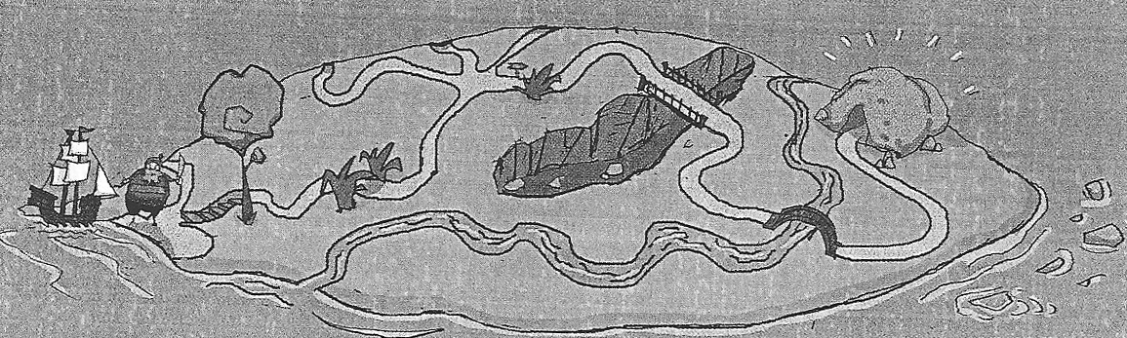

Conjugaison – L’impératif présent
Séance 3

L’impératif présent (2)

L’impératif est un mode qui se retrouve dans des types de textes bien précis :
- Des Recettes : « Ajoute trois œufs, monte-les en neige… »
- Des Modes d’Emploi : « Branchez le câble d’alimentation, attachez la pince à la clé de sécurité… »
- Des Règles de Jeu : « Lancez le dé puis avancez du nombre de cases indiquées… »
En effet, tous ces textes donnent des indications sur une action à faire. On les appelle donc les écrits d’action.

Entrainement

A ton tour, tu vas inventer une recette, un mode d’emploi ou une règle de jeu où tu devras obligatoirement utiliser les verbes suivants :

avoir – être – prendre – aller – faire – dire – venir

Ton écrit d’action peut être totalement imaginaire, comique voire impossible, tant qu’il reste juste grammaticalement.

Chaque verbe devra être conjugué aux trois personnes de l’impératif : 2ème du singulier ainsi que 1ère et 2ème du pluriel. Cela t’entraînera à conjuguer correctement les verbes les plus courants.

Voici un exemple de ce à quoi ton écrit devra ressembler :

Achète / achetons / achetez une baguette bien cuite. Tartine / tartinons / tartinez-la avec de la confiture aux fruits rouges.

Prénom : Note estimée : Date :
Conjugaison – L’impératif présent
Evaluation

Note :  /20 | Commentaires : | Signature :
Note la plus haute : /20 Moyenne de la classe : /20 Note la plus basse : /20

Connaître et comprendre l’emploi de l’impératif présent A / VA / NA /5

Quand utilise-t-on l’impératif ? /1,5
………………………………………………………………………………………………………

Dans quels types de textes le retrouve-t-on ? /1,5
………………………………………………………………………………………………………

A quelles personnes le verbe se conjugugue-t-il à ce temps ? /2
………………………………………………………………………………………………………

Conjuguer le présent de l’impératif A / VA / NA /15

Transforme ces phrases en conjuguant à l’impératif présent les verbes au futur. Fais attention à la personne employée ! /6
Ex : Vous prendrez ce train Prenez ce train

- Nous mangerons cette tarte. ……………………………………………………………..
- Tu finiras ton puzzle. ……………………………………………………………………..
- Vous viendrez ici. …………………………………………………………………………
- Tu feras ton lit. ……………………………………………………………………………
- Nous écrirons des cartes postales. ………………………………………………………..
- Tu suivras ce trajet. ……………………………………………………………………….

Transforme ces phrases en mettant le verbe en gras à l’impératif. Fais attention à la personne employée ! /4
Ex : Il vous demande de parler moins fort. Parlez moins fort.

- Je t’ordonne de fermer la porte. ………………………………………………………..
- Je vous demande de ne pas partir seuls. ………………………………………………...
- Aurélie nous conseille de nous habiller rapidement. ……………………………………..
- Tu lui a dit de ne pas être en retard. ……………………………………………………..

Conjugue les verbes suivants aux personnes demandées. /4

- Avoir une bonne note (1ère du pl.) ……………………………………………………….
- Prendre la route (2ème du sg.) …………………………………………………………….
- Aller à l’école (2ème du sg.) ………………………………………………………………..
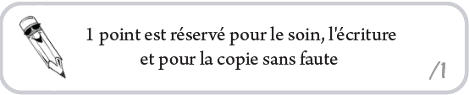
- Dire la réponse (2ème du pl.) ………………………………………………………………

